205 лет со дня рождения

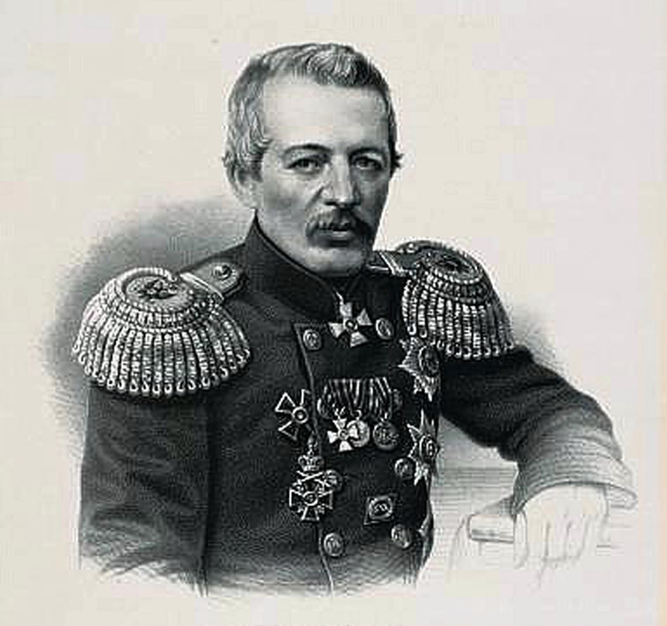

Завойко Василий Степанович (15.07.1810 − 16.02.1898)

Адмирал, участник Наваринского сражения, кругосветный мореплаватель, один из пионеров освоения Тихоокеанского побережья, первый военный губернатор Камчатки, организатор и руководитель героической обороны Петропавловска-Камчатского во время Восточной (Крымской) войны 1853−1856 гг.
Окончил Николаевское штурманское училище. В 1821−1826 годах на бригах «Орфей» и шлюпе «Диана» крейсировал в Черном море. Участвовал в Наваринском сражении на корабле «Александр Невский». В 1834 – 1839 гг совершил два кругосветных плавания к берегам Русской Америки. Исследовал и описал побережье Охотского моря. Камчатский военный губернатор (1853).
В Крымскую войну руководил обороной Петропавловска и Приамурья. С 1859 года назначен членом морского генерал – аудиториата ( высшего морского суда). Произведен в адмиралы в 1874 г. Состоял членом Российского Географического общества. Автор записок «Впечатления моряка о двух путешествий вокруг света»(1840). Награды: орден Святой Анны 3-й ст. «с бантом», орден Святого Владимира 4-й ст., орден Святой Анны 2-й ст.,орден Святой Анны 2-й ст. «с императорской короной», орден Святого Георгия 4-го. кл., орден Святого Станислава 1-й степени, орден Святого Георгия 3-го.кл. , орден Святого Владимира 2-й степени, орден Святой Анны 1-й степени «с мечами», орден Белого Орла, орден Святого Александра Невского.

Источники:
Большая советская энциклопедия. — М.: Советская энциклопедия. 1969—1978.
Комоедов В.П., Йолтуховский В.М. Знаменитые люди Черноморского флота. – Спб., 2013

